DEPENDENCIA: | Subsecretaría de políticas de igualdad
PROCESO: | Participación ciudadana y corresponsabilidad
TIPO DE REUNION: | Externa
FECHA DE REUNIÓN: | 31 | 7 | 2019 | HORA: | 2:00 -5:30

ACTA No.

OBJETIVO: | Reunión balance anual del pacto por la inclusión de los derechos de las mujeres en los territorios.
PARTICIPANTES: | Ver Listado

ORDEN DEL DÍA
- Palabras de Bienvenida SDG. SDMujer CCM- EA
- Intervención cumplimiento Pacto SDG
- Intervención Consejo Consultivo de Mujeres
- Cierre de compromisos

La reunión para el seguimiento al pacto entre el Consejo Consultivo de Mujeres y los Alcaldes y Alcaldesas locales comienza con el saludo de bienvenida a cargo del Secretario de Gobierno Distrital, Iván Casas quien resalta la importancia de la reunión y del pacto por la inclusión de los derechos de las mujeres en los territorios, su intervención gira en torno a: 1) La ratificación de los compromisos empezando por la exigencia a las alcaldías locales de contratar referentes de Género o puntos focales, 2) Reconoce que se han hecho esfuerzos para dar cumplimiento al pacto y que se seguirá insistiendo en que este se cumpla.

Intervención de la Subsecretaría Sara Pérez, se incluyen las palabras de la Subsecretaría:

Buenos días para todas y para todos, les extiendo un cordial saludo de parte de la Secretaría Distrital de la Mujer, Dra Ángela Anzola de Toro quien me a delegado para acompañar este espacio.
En primer lugar, quiero saludar al secretario de Gobierno Dr. Iván Casas Ruíz, y además agradécele su disposición para avanzar en las recomendaciones y compromisos pactados con el Consejo Consultivo de Mujeres, así como a su equipo: el Subsecretario para la Gestión Local, Dr. Luis Alfredo Cerchiaro, el Subsecretario para la Gobernabilidad y la Garantía de Derechos, Dr. Francisco Pulido Acuña, el Director para la Gestión del Desarrollo Local, Dr. Víctor Ramsés Mosquera.

De igual forma a todos los alcaldes y alcaldesas presentes, en especial Francy Liliana Murcia, Alcaldesa de Sumapaz, quien en nombre de todos los mandatarios y mandatarias locales nos dará a conocer el Seguimiento al Pacto por el Reconocimiento y la Inclusión de los Derechos de las Mujeres en los Territorios y a la Circular 018 de 2016.

Hoy también nos acompaña en este espacio la directora de territorialización de Derechos y Participación de la Secretaría Distrital de las Mujer Dra Dora Avendaño, quien se encarga de la articulación permanente desde nuestra entidad con las alcaldías locales para la transversalización de la política pública de mujeres y equidad de género.

Finamente y forma muy especial a todas las consejeras consultivas, quienes desde su persistencia siempre están aquí recordándonos a la administración la importancia de construir una ciudad mejor para las mujeres. Quiero específicamente dar la bienvenida a Luz Eugenia Drezer quien desde hoy ejercerá como la nueva articuladora del CCM espacio autónomo y a Lilia Avella agradecer su labor en el último año como articuladora del espacio; ellas dos, en esta reunión nos darán a conocer el balance del pacto desde el punto de vista del CCM- espacio autónomo.

Desde la Secretaría Distrital de la de Mujer celebramos este espacio, que se da un año después de la firma del pacto por los Derechos de las Mujeres entre el CCM y los y las alcaldesas locales y la Secretaría de Gobierno Distrital, que permite hacer un balance de los avances y los retos que existen desde las Alcaldías Locales para contribuir a la implementación de la Política Publica de Mujeres y Género, así como aportar a su estrategia de territorrialización.

Este pacto es una buena práctica de articulación, compromiso y alianza entre la sociedad civil y la administración Distrital, es un ejemplo que queremos destacar desde la SDMujer, pues a partir del mismo se logró ampliar, mejorar, puntualizar o incluir desde las acciones de las alcaldías locales actividades específicas para promover los derechos de las mujeres y la transversalziación de la PPMyEG, algunas de las cuales ya se venían implementando en cumplimiento de lo establecido en la circular 018, y con el pacto se lograron fortalecer.

De igual forma, con el pacto se logró ampliar y fortalecer el diálogo entre mandatarios y mandatarias locales y las consejeras locales, los Comités Operativos Locales de Mujer y Género y sus organizaciones. En este sentido, sabemos que varios de los logros que se presentarán hoy son producto de la concertación entre las administraciones locales y las mujeres.

Sea esta la oportunidad también para invitar a las alcaldías locales a continuar fortaleciendo los diálogos con las lideresas y sus organizaciones o iniciarlos en los casos en que estos aún no se estén dando. Desde la experiencia de la SDMUJER les contamos que estos diálogos siempre nos han permitido mejorar nuestra accionar como entidad.

En este sentido, queremos reconocer el seguimiento e incidencia local permanente y juicioso que han adelantado las consultivas para lograr los avances del pacto.
En este marco, en Nombre de la Secretaria Angela Anzola queremos agradecer el acompañamiento y asesoría técnica que el Consejo Consultivo de Mujeres Espacio Autónomo, y los alcaldes y alcaldesas locales, en especial, sus equipos de planeación, nos han permitido realizar desde la Secretaria Distrital de la Mujer, lo cual, reconocemos, ha permitido avanzar en la comprensión de cómo lograr la transversalización de la PPMYEG desde las Alcaldías Locales.

Por otro lado, agradecemos el acompañamiento que ha iniciado la veeduría para dar seguimiento a los compromisos que hace el CCM con la administración, sabemos que esta labor fortalecerá la participación política e incidente de las consultivas y nos permitirá a la administración tomar medidas efectivas y oportunas, de acuerdo a las recomendaciones de la ciudadanía.
Esperamos que este balance permita seguir afianzando diálogos locales entre la administración y las mujeres, que sea la oportunidad de renovar pactos y hacer nuevos compromisos en beneficio de los temas pendientes.
Reconocemos que son varios los avances, al tiempo que seguimos teniendo retos para eliminar las desigualdades que viven las Mujeres de Bogotá en sus 20 territorios y ahí el papel de las administraciones locales en articulación con las organizaciones locales es fundamental.

Ratificamos nuestra voluntad y disponibilidad como Secretaria Distrito de la Mujer para apoyar técnicamente durante el presente año en los objetivos que se propongan aquí, así avanzar en conjunto con la secretaria de Gobierno y sus 20 alcaldías locales, y en especial con el CCM y sus organizaciones, es con ustedes mujeres, que lograremos lo propuesto, pues reconocemos que las mujeres en Bogotá tejemos cambios.
GRACIAS A TODOS Y TODAS POR ESTAR AQUÍ.

Saludo de bienvenida el Consejo Consultivo Espacio Autónomo:

A cargo de la secretaria de la instancias Marcela Condizza recalcando la necesidad de utilizar el lenguaje incluyente, toda vez que se sigue presentando en estas reuniones la no inclusión de este y por tanto la no aplicación de los lineamientos de la circular 018. Así mismo, recuerda que el pacto fue el resultado de un ejercicio de seguimiento a la circular 018 por su incumplimiento y que pese a ello los avances en los territorios para la implementación de los derechos de las mujeres sigue siendo preocupante.
Continúa haciendo un recuento sobre las acciones de seguimiento que se han realizado desde el Consejo Consultivo de Mujeres desde 1) la realización de encuesta a las alcaldías sobre el cumplimiento del pacto, 2) el envío de cartas de solicitud de información a todas las alcaldías y las oficinas de planeación loca, 3) la construcción de la agenda por los derechos de las mujeres de la cual resalta 3 puntos centrales como son, los presupuestos sensibles al género, la gestión institucional efectiva y el cumplimiento de la norma. Por último, se refiere al ejercicio de incidencia que se realiza desde la comisión POT del CCM a través de la Agenda POT de la mueres que tiene el objetivo de incluir la visión delas mujeres en la planeación distrital.

Intervención el subsecretario de Gestión Local Luis Alfredo Cerchiaro Secretaría Distrital de Gobierno

Hace la invitación a revisar los compromisos cargado en la plataforma COLIBRI los cuales son:
COMPROMISO | RESPONSABLE | AVANCES
Consejo Consultivo de Mujeres – Sector Gobierno: dar respuesta por escrito a las inquietudes y requerimientos presentados por el Consejo Consultivo de Mujeres y que fueron resueltas por el Subsecretario de Gestión Local durante la reunión del 29 de abril de 2019 | Secretaría Distrital de Gobierno | Cumplido
Consejo Consultivo de Mujeres – Sector Gobierno: proponer y concertar con la Secretaría Distrital de la Mujer, el perfil y obligaciones de la/os referentes de Mujer y Género en las Alcaldías Locales. | Consejo Consultivo de Mujeres (Secretaría Distrital de la Mujer) | Las consultivas dan a conocer que en la presente reunión dará a conocer su propuesta al respeto.
Consejo Consultivo de Mujeres – Sector Gobierno: enviar la respuesta concertada con el Consejo Consultivo de Mujeres del perfil y obligaciones de la/os referentes de Mujer y Género en las Alcaldías Locales | Secretaría Distrital de la Mujer | Se enviará posterior a la presentación del CCM.
Consejo Consultivo de Mujeres – Sector Gobierno: incluir en el instructivo de contratación de Alcaldías Locales, el perfil de la/os referentes de Mujer y Género. | Secretaría Distrital de Gobierno | Se dará cumplimiento posterior a que la SDMUJER envíe la información al sector.
Consejo Consultivo de Mujeres – Sector Gobierno: Solicitar a los Alcaldes y Alcaldesas Locales el cumplimiento del perfil de referente de Mujer y Género del que trata el compromiso No. 8 | Secretaría Distrital de Gobierno | Se dará cumplimiento posterior a que la SDMUJER envíe la información al sector.
Consejo Consultivo de Mujeres – Sector Gobierno: el Consejo Consultivo de Mujeres elaborará y presentará una propuesta temática a la Secretaría Distrital de Gobierno relacionada con los aspectos centrales a tener en cuenta en términos de la Política Pública de Mujeres y Equidad de Género. | Consejo Consultivo de Mujeres (Secretaría Distrital de la Mujer) | Las consultivas dan a conocer que remitieron la información el 18 de julio, la subsecretario Francisco Pulido, aspecto que se verifico.
Consejo Consultivo de Mujeres – Sector Gobierno: identificar y documentar 3 ó 4 proyectos exitosos o significativos que se estén llevando a cabo en las localidades, relacionados con el Enfoque de Género. | Consejo Consultivo de Mujeres – Secretaría Distrital de la Mujer | Consejo Consultivo de Mujeres y la Secretaría Distrital de la Mujer dieron cumplimiento a este compromisos el pasado 3 de julio y remitieron información al sector gobierno de acuerdo con su solicitud el 31 de julio.
Consejo Consultivo de Mujeres – Sector Gobierno: a partir del ejercicio de identificación de los proyectos relacionados con el compromiso No. 12 se propone realizar una reunión con los diferentes referentes de las Alcaldías Locales y la facilitación e intervención de la Secretaría Distrital de la Mujer, para generar un espacio de intercambio de experiencias donde se dé a conocer las gestiones realizadas en relación al Enfoque de Género. | Secretaría Distrital de Gobierno – Secretaría Distrital de la Mujer | Frente al compromiso sobre articular reunión con referentes locales, la cual debe ser gestionada entre la Secretaría Distrital de Gobierno y la Secretaría Distrital de la Mujer, señala que está por definirse y es una tarea que se debe realizar luego de esta reunión.

Se verifica el cumplimiento de los demás compromisos a saber: 9) seguimiento a compromisos por parte de veeduría, está cumplido y compromiso 10, reunión de balance pacto y circular 018, se está cumpliendo en este momento.

Intervención de Alcaldesa de Sumapaz reporte de la Secretaría Distrital de Gobierno, sobre el cumplimiento al pacto por localidades.

Presentan una matriz con los reportes de cada localidad para el cumplimiento del pacto la cual adjuntamos con el acta.

Se adjunta Matriz:

Alcaldía Local | Programa y/o Proyecto | Estrategia | Acción
Usaquén | Proyecto de Inversión No. 1577 denominado “Usaca Mariposa Violeta” el cual tiene como objeto “Generar acciones para resignificar el rol del género femenino habitante de Usaquén, para la disminución de las violencias contra las mujeres tanto en ámbitos públicos como privados, así como para la creación de espacios que promueven la equidad de género. | •Garantiza lenguaje incluyente, combate acoso laboral y promueve la cero tolerancia a la violencia de género: | •4 Charlas para funcionarios y contratistas capacitándose sobre política de Mujer y Género.
Chapinero | •Mediante el Proyecto 097 de 2017, se promueven acciones de prevención y promoción del buen trato, con el fin de: Eliminar las distintas formas de violencia con enfoque diferencial, Poblacional y de Derechos dirigido a Colegios, organizaciones sociales y comunitarias, servidoras y servidores públicos en general de la localidad de Chapinero. | •Escuelas de participación en temas de Mujer y Género. •Para el apoyo de iniciativas habrá una línea temática exclusiva con enfoque de género y de prevención de violencias.  •Fortalecimiento del COLMYG: Se crean estrategias, redes de apoyos y coordinación logística con la gestora líder del COLMYG en chapinero de la Casa de Igualdad de Oportunidades. | •Formación a 300 habitantes en temas de género, legislación sobre violencia, rutas de atención, maternidad y paternidad efectiva, políticas públicas para las familias y derechos sexuales y reproductivos.  •Jornada simbólica contra la Explotación Sexual Comercial de Niños, Niñas y Adolescentes (ESCNNA).  •Procesos de formación artística y cultural con enfoque diferencial y de derechos.  •2 Eventos para fomentar práctica deportiva.
Santa Fe | • Línea de Inversión: Primera Infancia Número de Proyecto: 1314 Presupuesto Anual: $103.636. 862. Enfoques de la PPMYEG incluyen este proyecto de inversión local: Género y Derecho de las Mujeres. ¿En cuáles instrumentos quedaron incluidos estos enfoques? Estudios Previos y Pliegos.  • Línea de Inversión: Eventos Artísticos, culturales y Deportivos. Número de Proyecto: 1318 Enfoques de la PPMYEG incluyen este proyecto de inversión local: Género y Diferencial. ¿Cómo están incluidos estos enfoques? Se estableció que las piezas comunicativas para la promoción de cada uno de los eventos culturales de la Localidad deberían llevar frases alusivas a la prevención de violencias contra las mujeres. | •Igualdad de Pago de Honorarios: Estandarizar los honorarios para todos los contratistas en tres niveles conforme al perfil educativo y de experiencia laboral.  •Combatir el acoso laboral: Las relaciones que se han manejado entre el despacho y cada una de las dependencias se ha dado de manera horizontal.  •Apoyo la campaña “ESTABLECIMIENTOS LIBRES DE VIOLENCIA DE GÉNERO.  •En todas las piezas comunicativas está incluido el eslogan “SANTA FE LIBRE DE VIOLENCIA DE GÉNERO”. | •Acompañamiento para la conmemoración del 25 de noviembre con la entrega de refrigerios para las participantes del evento organizado por el COLMYG de Santa Fe.
San Cristóbal | Línea de Inversión Seguridad y convivencia: En el proyecto 1555 “Mejor Seguridad y Convivencia para todos en San Cristóbal” en la Línea de dotaciones tecnológicas se han instalado el 70% de las 144 cámaras priorizadas y financiadas por la Alcaldía Local, ubicadas en más de 50 puntos en la localidad, entre ellos los priorizados por la Casa de Igualdad de Oportunidades.  Línea de Inversión Parques: En el proyecto 1510 “Parques de ensueño” se realizó la entrega de 10 parques a la comunidad de los cuales algunos estaban priorizados como inseguros para las mujeres. Línea de Inversión Participación: Implementación del modelo UNO más UNO igual TODOS, UNA más UNA igual TODAS.  Línea de Participación Cultura: A través de la Red de Eventos, Artísticos y culturales se busca el Fortalecimiento de 20 eventos patrimoniales y el apoyo a 16 nuevas iniciativas artísticas.  Línea de Participación Deporte: Acciones dirigidas también a respetar los derechos sociales, culturales y deportivos de las niñas y los niños. | •Igualdad en el pago de honorarios: El pago de los contratistas se da en base a la resolución 2332 del 26 de diciembre del 2016 expedida por la SDG.  •Uso del lenguaje Incluyente: En la Escuela Local de Gobierno se gestionaron seminarios de gestión del conocimiento. •Combatir el Acoso Laboral: 3 Seminarios en la Escuela De Gobierno Local sobre violencia, acoso sexual y laboral  •Fortalecimiento al COLMYG: Se delegó a una profesional para realizar el acompañamiento y apoyo mensual en el COLMYG Comité Operativo Local de Mujer y Equidad de Género. | •Escuelas de formación y Olimpiadas comunitarios donde se beneficiaron aproximadamente 1200 mujeres.
Usme | Línea de Inversión de Seguridad A través del Plan desarrollo local: "Usme mejor para todos: prospera, segura, ordenada, educada y con cultura ciudadana 2017— 2020“.  Línea de Inversión de cultura, la recreación y el deporte. Pilar I: Igualdad de calidad de vida Programa: Mejores oportunidades para el desarrollo a través de la cultura, la recreación y el deporte. Línea de Inversión de Recreación Comunitaria Población a beneficiar: Actividad dirigida a toda la población con enfoque diferencial (LGBTI. Víctimas del conflicto, Etnias (indígenas — afrocolombianos), Trabajo con enfoque de género, población carcelaria, personas en ejercicio de trabajo sexual, Habitante de calle y Familias como sujetos). | •Seminarios, capacitaciones y Diplomados junto con la SDMUJER sobre: ü Feminismo, movimiento social y derechos de las mujeres. Ü Violencia de Género ü Ciudades seguras para las mujeres ü Escuelas del cuerpo.  •Garantizar la utilización del lenguaje incluyente: Desde la alcaldía Local de Usme Se garantiza que las piezas publicitarias tanto internas como externas se implemente el lenguaje incluyente. | •FESTIVAL DE MUJER Y GÉNERO: El festival nace como una necesidad de visibilizar los procesos culturales de las mujeres Usmeñas. Valor del Contrato: $15.077.900 000 incluido IVA. Proyecto 168-2018 DEL FDLU Desarrollo Integral, Promoción y Apoyo de la Cultura y el Deporte. Contrato 151-FDLU -2018: Adelantar procesos de orientación, sensibilización y movilización para la promoción del buen trato y prevención de violencias en la localidad de Usme. Juegos tradicionales. Actividad Física para la Autoprotección.
Tunjuelito | Eventos artísticos y culturales y deportivos. Participación. Seguridad y Convivencia. | Los salarios son equitativos entre hombres y mujeres de acuerdo con los perfiles establecidos en los diferentes cargos, y la tabla de salarios establecidas anualmente a través de la Secretaría Distrital de Gobierno. Se ha incluido el manejo del lenguaje incluyente en los diferentes procesos administrativos y de planeación de la entidad. | •Eventos de conmemoración del 8 de marzo, día Internacional de la Mujer: Feria de emprendimiento. •Eventos, actividades y acciones de Día Internacional de la Eliminación de la Violencia contra la Mujer. •Capacitación a los funcionarios de la Alcaldía Local para identificar casos de violencia en mujeres. Se apoyan los procesos interinstitucionales como:  •Fomentar la red de empleabilidad de la mujer, gestionadas por la SDE.  •Un torneo femenino con las mujeres acompañantes de los jóvenes de las barras futboleras.  •Se realizó empoderamiento de la mesa local de rock, la cual es liderada por una mujer.  •En los espacios de Consejo afro, Mesa Local de Victimas, Consejo de Justicia Transicional las personas líderes son mujeres.
Bosa | 1244 Bosa, Feliz desde la Gestación.  1342 Bosa territorio cultural recreativo y deportivo.  1344 Infraestructura social y equipamiento urbano para todos. 1346 Convivencia ciudadana para una Bosa más segura para todos. 1352 Participación mejor para todos.  Línea de Inversión: Prevención y promoción de entornos protectores y buen trato. Actividades: ·Jornada de autocuidado para 200 mujeres. ·Encuentro de la semana de buen trato, con reconocimiento a organizaciones comunitarias entre las pueden participar organizaciones de mujeres.  Línea de Inversión: Prevención de violencia contra las mujeres. Actividades: • Procesos de sensibilización, empoderamiento en los derechos de las mujeres y la ruta de atención a las violencias. | •Uso del lenguaje incluyente y enfoque de género en todas las piezas publicitarias y documentos de formulación y redes sociales.  •El Fortalecimiento de los Comités Operativos Locales de Mujer y Género – COLMYG:  •Apoyo y acompañamiento al Plan de Acción del Comité Operativo Local de Mujer y Género.  •Acompañamiento del COLMYG a los procesos de formulación para garantizar la transversalización de la PPMYEG en los proyectos de inversión local.  •Cumplimiento de la Circular 18 de 2016, mediante la transversalización de la PPMYEG en los proyectos de inversión de seguridad y convivencia, parques, participación, eventos artísticos, culturales y deportivos, procesos de formación deportiva y prevención de violencias y buen trato. | •Sensibilización de la Política Pública de Mujeres y Equidad de Género, para el equipo de participación, planeación e infraestructura. •Acompañamiento del COLMYG a los procesos de formulación para garantizar la transversalización de la PPMYEG en los proyectos de inversión local.
Kennedy | Líneas de Inversión: 1. Seguridad y Convivencia. "Seguridad y Convivencia para Todos" del Plan Local de Desarrollo de Kennedy. Dentro de los contenidos académicos del programa de formación, y con el ánimo de transversalizar el enfoque de género, dentro de dicha propuesta se incluyeron temáticas como: -ruta de acceso a la justicia - prevención de violencias contra la mujer, -mecanismos alternativos de solución de conflictos. 2. Parques Formulación en los proyectos de infraestructura vigencia 2018, la generación de espacios recreativos seguros para las mujeres de la localidad en esta línea de inversión.  3. Participación A través del Proyecto 1371 “Fortalecimiento de la participación”:  Se proyectó la vinculación de 400 mujeres en el componente.  “Realización de eventos de expresión social - marcha de visibilizarían: “mujeres a la calle” en la que se conmemoro el día internacional de las acciones por la salud de las mujeres. 4. Eventos artísticos, culturales y deportivos.  Proyecto 1362: Promoción y desarrollo local de la cultura la recreación y el deporte.  Componente: Centros de actividad física  5. Demás líneas de inversión y proyectos estratégicos. Proyecto 1365 - Prevención de violencias y promoción del buen trato:  Prevención: El desarrollo de este componente se realiza mediante la Estrategia “Entornos Protectores y territorios Seguros”, el cual parte de los lineamientos establecidos en el Plan Distrital para la prevención de la violencia intrafamiliar, el maltrato infantil y la violencia y explotación sexual. | *Alcanzar la igualdad en el pago de honorarios  Cuenta con 180 contristas de 96 son mujeres equivalentes al 56% de contratistas los cuales, el pago de honorarios se realiza de acuerdo a la escala de honorarios, experiencia y formación académica.  *Combatir el acoso laboral En los eventos públicos y medios de comunicación de la Alcaldía Local se hace uso del lenguaje incluyente.  *Propuesta de guión para producción de videos de la campaña “Kennedy segura para las mujeres” en la que se realizara socialización de rutas de atención en violencia y sensibilización de los diferentes tipos de violencias.
Fontibón | Línea de Inversión: 1. Desarrollo integral desde la gestación hasta la adolescencia Se realiza seguimiento a la Política Pública, tienen en cuenta: •Principios de igualdad de oportunidades •Educación con equidad •Educación no sexista •Cultura libre de sexismo. - 16 Jardines Infantiles. 2. Inclusión educativa para la equidad.  Desde este proyecto se garantiza la educación con equidad a las niñas de localidad de Fontibón.  3. Mejores oportunidades para el desarrollo a través de la cultura, a recreación y el deporte.  Realizar veinte (20) eventos artísticos y culturales.  4. Seguridad y convivencia para todos  Se garantiza con estas metas una localidad segura para las mujeres, sanción de la violencia contra las mujeres, asistencia y protección para las mujeres víctimas de las violencias de género. | *Una estrategia encaminada a promover los derechos de las mujeres - trata de personas, posicionamiento del Buen trato” y prevenir los diferentes tipos de violencias. Es la única Alcaldía que ha desarrollado un proyecto en convenio con la Oficina de Naciones Unidas contra la Droga y el Delito -UNODC, (con acciones conducentes a la promoción y garantía de los derechos de las mujeres.  *Garantía de la equidad de género mediante establecer que los honorarios vayan de acuerdo con el perfil y cumplimiento de los requisitos de la vacante a cubrir.  *Campañas por los diferentes medios para que las funcionarios y contratistas tengan acceso a las diferentes vías para manifestar las quejas de acoso laboral sin represalias.  *Se publica información sobre el significado del acoso laboral y se incluye en la cultura organizacional la planificación y diseño de las relaciones sociales.  *El establecimiento de procedimientos administrativos y judiciales ágiles, e instancias específicas de justicia frente a cualquier tipo de violencia contra las mujeres, mediante mecanismos de atención jurídica especializada y eficiente que proveen a las mujeres un acceso real y efectivo a la justicia. | *Desde el Consejo de Seguridad de mujer se proyectó como uno de sus objetivos la recuperación física y simbólicamente de lugares inseguros en el espacio público para las mujeres. En Promoción de Buen trato.  *Nueve (09), ferias de promoción del buen trato.  *Talleres, actividades sociales pedagógicas y comunitarias a partir de escenario de cultura.  *Actividades de interacción que involucraron juegos, expresiones artísticas y embellecimiento comunitario.  *Feria Local el 25 de noviembre en Conmemoración del día Internacional de la violencia en contra de la mujer.  *Se han realizado capacitaciones a los contratistas y funcionarios con el fin de inculcar el respeto y aceptación de las Diversidad sexual (orientación, identidad y sexo).
Engativá | *Líneas de Inversión:  1.Seguridad y Convivencia  Enfoque de Género, diferencial y de derechos de las mujeres.  “Descripción del proyecto” acoge y menciona los “lineamientos de la Política Pública de Mujeres y Equidad de Género” remitidos por la Secretaría Distrital de la Mujer “Lineamientos y Criterios de la Línea Seguridad y Convivencia- Dotación de Recursos Tecnológicos para la Seguridad –Componente Cámaras Sistema de Video Vigilancia de la Ciudad”  2. Parques  El documento Técnico de soporte en su numeral 8 “Descripción del proyecto” acoge y menciona los” lineamientos de la Política Pública de Mujeres y Equidad de Género para la Formulación del Proyecto de Inversión Parques Incluyentes y Democráticos para la Participación Ciudadana | *Estrategia de Formación para prevención de violencia intrafamiliar y violencia sexual a padres, madres, cuidadores y cuidadoras.  * Estrategia para prevención de paternidad y maternidad temprana debe realizarse contemplando la implementación de los enfoques Diferencial, de Derechos de las Mujeres y de Género.  * La Alcaldía Local de Engativá utilizó para la contratación del año 2018 la Resolución 2332 de 2016 actualizada, con el ánimo de garantizar que los honorarios sean asignados de acuerdo con la experiencia y estudio de los y las contratistas en contra de la violencia y la discriminación de las mujeres de la localidad de Engativá”.  * Procesos de sensibilización sobre lenguaje incluyente como instrumento para la deconstrucción de imaginarios y estereotipos que refuerzan la discriminación y desigualdad entre hombres y mujeres. | *Sensibilización sobre la normativa los derechos y empoderamiento de las mujeres aplicando los mandatos, los lineamientos y directrices de la Convención Belem Do Para - Convención Interamericana para prevenir, sancionar y erradicar la violencia contra la mujer
Suba | *Líneas de Inversión  1.Seguridad y Convivencia  Sensibilización y apropiación del Código Nacional de Policía y Fortalecimiento de los Frentes de Seguridad, Promoción y Prevención del Consumo de SPA Y despliegue Integral de Ayuda y atención a la Mujer, Familia y género”.  2. Parques  Para la vigencia fiscal 2019 el proyecto se encuentra en formulación y se incluyó en el estudio previo y anexo técnico dentro de los perfiles de ponderación el enfoque de mujer y género.  3. Eventos artísticos, culturales y deportivos.  Los eventos deben incluir contenidos en el área artística, cultural y patrimonial, con el propósito de transformar imaginarios de género.  4. Demás líneas de inversión y proyectos estratégicos.  El Plan de Desarrollo de la Alcaldía Local de Suba ¨SUBA MEJOR PARA TODOS ¨contiene trece (13) proyectos de inversión y estratégicos en los cuales se ha incorporado las líneas de mujer y equidad de género en cada una de las actividades a desarrollar. | *Los eventos deben incluir contenidos en el área artísticas, cultural y patrimonial, con el propósito de transformar imaginarios de género.  *Campaña destinada a la eliminación de violencias cimentadas en el género en cada uno de los eventos culturales y en los procesos de formación.  *Uso de lenguaje incluyente y no sexista. | *La Feria artesanal y de manualidades.  Inscripción, para seis (06) talleres de formación artística y cultural.  *Se implementó la práctica del deporte, actividad física, recreación, aprovechamiento del tiempo libre y la recreación como aspectos fundamentales para el desarrollo personal y de la localidad.  *Taller con enfoque de género –auto reconocimiento y autoestima de las mujeres.  *Talleres de formación artística y cultural.  *Capacitación a mujeres en ejercicio de prostitución, en armonización con el enlace SOFIA de la Secretaria Distrital de la Mujer.  *Mesas de trabajo con diferentes grupos de mujeres de la localidad de Suba (afrodescendientes, indígenas, adulto mayor, víctimas del conflicto armado, población en condición de discapacidad, adulto mayor, víctimas del conflicto armado, niñas, adolescentes y jóvenes entre otros.  *Se articuló con la fundación Pepsico, la Casa de Igualdad y Oportunidades, el desarrollo de un taller de emprendimiento empresarial
Barrios Unidos | *El plan de desarrollo local no contempla un único proyecto dirigido a las mujeres, la Alcaldía local de Barrios Unidos ha dispuesto que, dentro de los proyectos de inversión relacionados con las líneas de seguridad y convivencia, parques, participación, cultura y deporte sea tenida en cuenta la transversalización de la Política Pública de Mujeres y Equidad de Género (PPMYEG).  Proyecto número 1533 “Protección y promoción de la primera infancia”, el cual tiene como meta plan, vincular tres mil (3.000) personas en acciones para la promoción del buen trato infantil.  *A través del Comité Operativo Local de Mujer y Género, se desarrollan las actividades tendientes a concientizar a la comunidad por el respeto y la tolerancia hacia la mujer.  La inclusión de los proyectos PPMYEG en el diseño e implementación de los planes, proyectos y programas locales y, en específico la inclusión de estos en el Plan Operativo Anual de Inversiones – POAI 2019. | *La Administración Local utiliza el lenguaje incluyente en todas sus actividades institucionales y en la elaboración de la documentación. | *A través del Comité Operativo Local de Mujer y Género se realizó la conmemoración del día de la no violencia contra las mujeres.  *La entidad recibe periódicamente a las funcionarias de la Secretaría Distrital para la Mujer que dictan conferencias acerca del tema.
Teusaquillo | *Proyecto 1335. “Teusaquillo Mejor para la primera Infancia”. Se realiza en el Marco de la Estrategia de Prevención de Violencia Intrafamiliar y violencia sexual denominada Entornos protectores y territorios seguros”.  * Proyecto 1333 “Teusaquillo mejor para la Cultura, la Recreación y el Deporte”:  ^En el componente de Escuelas de Formación de desarrollará una escuela de Hapkido dirigida a 50 mujeres.  ^En el componente Eventos Deportivos se desarrollará un Torneo Femenino de Tenis.  La Alcaldía Local de Teusaquillo adelanta la formulación de los proyectos teniendo en cuenta las orientaciones y directrices del equipo de planeación de la Secretaría de la Mujer. | *La inclusión del lenguaje incluyente propuesta en el Pacto.  *La Alcaldía Local de Teusaquillo tiene presencia permanente y activa en las actividades relacionadas al Comité Operativo Local de Mujer y Género –COLMYG.  *Los contratos se celebran con base en las tablas de asignación salarial y honorarios, la Resolución 643 del 21 de septiembre de 2015. | *Trabajo mancomunado con el Consejo Local de Seguridad de Mujeres y los colectivos de bici-usuarios y bici-usuarias del cual se obtuvo como resultado:  *Los insumos necesarios para la instalación de cámaras de seguridad en los puntos con mayores problemáticas y riesgos asociados a la inseguridad para las mujeres.  *Se adelantó una sensibilización y formación con los funcionarios(os) de la Alcaldía Local de Teusaquillo, con el proceso Caja de Herramientas.
Los Mártires |  | *El plan de acción del COLMYEG 2018 para la localidad de los Mártires tuvo una ejecución del 100% en los tiempos establecidos en su aprobación, su fortalecimiento consiste en la articulación interinstitucional de los sectores locales | *Se realizó la firma de dos pactos comunitarios en la Localidad que pretenden promover una cultura de no violencia contra la mujer denominados “Todas Vivas en mártires.  *Los Mártires venía trabajando previamente en capacitaciones a sus funcionarios y contratistas con referencia al uso del lenguaje incluyente y violencias basadas en género.
Antonio Nariño | *Para el proyecto 1434 “Eventos artísticos, culturales y deportivos” se encuentra el proceso de “Juegos tradicionales” el cual tiene un enfoque transversalizado sobre los derechos de las mujeres.  Los Procesos de Formación Artística y Cultural y Escuelas de Formación Deportiva en la formulación se incluye dentro de sus estudios previos la participación equitativa de género; garantizando el 30% de mujeres en todos los procesos.  Demás líneas de inversión y proyectos estratégicos.  Apoyo logístico: Empoderamiento de organizaciones. Este proceso va dirigido a las organizaciones sociales y los consejos de participación de la localidad Antonio Nariño,  *Recursos de la vigencia 2018, una estrategia dentro del proyecto 1439 en la Línea de Inversión de Seguridad y Convivencia que se llama “Machismo Cero”, el cual buscar reconocer y garantizar los derechos de las mujeres pertenecientes a nuestra localidad.  Dentro del proyecto 1437 “Parques” se tiene un enfoque transversalizado sobre los derechos de las mujeres ya que se ha incorporado en la Gestión del Territorio la Entrega del Parque “Alameda de la Mujer”. | *Garantizar la utilización del lenguaje incluyente. Garantizar los derechos de las mujeres desde la Gestión Local, diferencial en los planes, programas y proyectos de inversión local.  *Generar acuerdos e implementación de formación a funcionarios y funcionarias como parte del Plan Local de Seguridad en el que se trabaja violencias basadas en género.  * En la vigencia 2019 se contempla el desarrollo de la estrategia de Machismo Cero con un presupuesto es de $100.000.000 pesos m/cte. | *La Alcaldía Local de Antonio Nariño aporta a la Política Pública de Mujeres y Equidad de Género a través de la transversalización del enfoque hacia los derechos de las mujeres en la formulación de los proyectos, aunque no cuenta con una línea de inversión específica para la mujer.
Puente Aranda | *Líneas de Inversión:  A través del proyecto 1309 “Puente Aranda Cultural y Deportiva para todos”, se conmemorará el 25 de noviembre “Día Internacional de la No Violencia contra las Mujeres”, proceso que a la fecha ya se ejecutó, por un valor aproximado de $30.000.000 millones de pesos.  La inclusión de los enfoques de la PPMYEG en el diseño e implementación de los planes, proyectos y programas locales, y en específico la inclusión de estos en el Plan Operativo Anual de Inversiones -POAI- 2019: | *Capacitaciones para los y las funcionarias de la Alcaldía Local, en lenguaje incluyente.
La Candelaria | *La inclusión de los enfoques de la PPMYEG en el diseño e implementación de los planes, proyectos y programas locales  El Fondo de Desarrollo Local de la Candelaria incluyó por Transversalización en el Documento Técnico de Soporte del proyecto 1392 “Candelaria más Segura para todos”, corredores seguros para las mujeres, dando cumplimiento al derecho a una vida libre de violencias.  *Con el proyecto 1389 “Candelaria Cultural y Deportiva Mejor para Todos”, se hará la presentación de tres actividades. | *Con el acompañamiento de la Secretaría de la Mujer, se han desarrollado capacitaciones para los y las funcionarias de la Alcaldía Local, en lenguaje incluyente, en el marco del Derecho a una Cultura Libre de Sexismo.  *Con relación al espacio del Comité Operativo Local de Mujer y Equidad de Género -COLMYG-, la Alcaldía Local de la Candelaria preside esta importante instancia de deliberación y consulta en materia de Política Pública de Mujer y Equidad de Género en la localidad, trasladando las soluciones a los respectivos sectores | *Se han apoyado las conmemoraciones relacionadas con la reivindicación de los derechos de las mujeres.  *En el marco del derecho a un Trabajo en Condiciones de Igualdad y Dignidad, se desarrollan las Ferias de la red de mujeres Productoras de la Candelaria.  *Se ha acompañado a las integrantes del COLMYG y de la Red de Mujeres Productoras de la Candelaria, a la recuperación de la Casa Matriz de Igualdad de Oportunidades.  *Se ha revisado la viabilidad de emitir el respectivo acto administrativo que le da mayor legitimidad al Comité Operativo Local de Mujer y Equidad de Género.
Rafael Uribe Uribe | *En el proyecto 1550 “Acciones de fortalecimiento para la participación ciudadana y control social”  se genera inclusión de diversas poblaciones, incluidas las mujeres y las instancias del Comité Operativo Local de Mujer y Género y el Consejo Local de Mujeres.  La inclusión de los enfoques PPMYEG en el diseño e implementación de los planes, proyectos y programas locales y, en específico la inclusión de estos en el Plan Operativo Anual de Inversiones —POAI- 2019. | *Uso del lenguaje incluyente: Ha empleado en espacios institucionales como acuerdos, decretos, resoluciones, conceptos, oficios, afiches, pancartas, comunicados oficiales, redes sociales, página web, eventos públicos y reuniones internas.  En el marco del proyecto 1550 “Acciones de fortalecimiento para la participación ciudadana y control social”, se ejecutó con presupuesto del año 2017 el Contrato de Prestación de Servicios 164 de 2017 cuyo objetivo es el fortalecimiento de las instancias de participación de mujeres (COLMYG) y la formación en la Política Pública de Mujer y Equidad de Género. | *Actividades relacionadas a la conmemoración del día internacional de las Mujeres.  *Foro que resaltará la cosmovisión indígena de la violencia contra las mujeres.  *Encuentro en el polideportivo Molinos para realizar Bio danza y arterapia con mujeres víctimas del conflicto armado.  *Encuentro en el parque Olaya donde algunas mujeres de la localidad presentarán una obra de teatro relacionada a la prevención de violencias
Ciudad Bolívar | 1.PROYECTO 1397, “Desarrollo integral desde la gestación hasta la adolescencia”  Prevención de violencia infantil y promoción del buen trato  META PLAN DE DESARROLLO: Vincular 2.400 personas a través de campañas y acciones de promoción del buen trato y prevención de violencias.  VALOR DEL CONTRATO:  $138.680.496  NOMBRE: Ciudad Bolívar en cultura, deporte y recreación mejor para todos.  Vincular 4000 niños, niñas, adolescentes, jóvenes, adultos, adulto mayor y personas con discapacidad, a procesos de formación deportiva en zonas urbano.  600 mujeres cuidadoras de la localidad de ciudad bolívar, así como 200 mujeres pertenecientes a la comunidad de Lesbianas, Bisexuales y Transgeneristas.  2. Prestación de servicios para realizar la conmemoración día internacional de la no violencia contra las mujeres de la localidad ciudad bolívar  (Impactar a 200 mujeres de la comunidad y mujeres lideresas que estén desarrollando su trabajo comunitario en espacios de participación).  Número del proceso:  FDLCB-PMC-012-2018.  CONTRATO DE PRESTACIÓN DE SERVICIOS:  289 de 2018  PLAZO DE EJECUCIÓN:  1 mes  VALOR DEL CONTRATO:  $ 21’987.670  *PROYECTO 1422  NOMBRE: Mantenimiento y construcción de parques.  COMPONENTE: Intervención de parques  META PLAN DE DESARROLLO: Intervenir 160 parques vecinales y/o de bolsillo a través de acciones de mantenimiento o dotación. (Instalación de señaléticas frente a la prevención de violencias contra las mujeres, teniendo en cuenta los lineamientos de la Secretaria Distrital de la Mujer.)  ENFOQUES DE PPMYEG: Igualdad de trato, Participación y Derecho de las Mujeres. | *Se promueve lenguaje incluyente en cada pieza o comunicación oficial.  *El fortalecimiento de los Comités Operativos Locales de Mujer y Genero (COLMYG) –Pacto No. 4.  Fortalecimiento a los COLMYG, desde los gobiernos locales, con participación de las mujeres para que se tengan en cuenta los enfoques de la PPMYEG en el diseño e implementación de los planes, proyectos y programas dirigidos a las mujeres | *En el Proyecto de Inversión 1451, que tiene como objetivo Fortalecer 200 organizaciones, entre ellas: 4 organizaciones de mujeres.  *Se realizó una articulación con el Centro Comercial Gran Plaza El Ensueño, para que la Red de Mujeres Productoras que pertenecen al COLMYG, participen en una feria de emprendimiento.  *Se realizó una articulación con la Agencia Pública de Empleo SENA, para que la Oficina Móvil Brindará sus servicios en la Casa de Igualdad y Oportunidades para las Mujeres.  *La Alcaldía Local convocó a la Secretaria de Desarrollo Económico, Instituto para la Prosperidad Social y SENA para que participaran en el COLMYG de septiembre.  *La Alcaldía Local ha desarrollado proyectos de inversión reconociendo los lineamientos técnicos del sector mujeres y sus diversidades a nivel local, además, permitiendo el avance de la transversalización
Sumapaz | *ACCIONES PARA PROMOCIÓN DE LA CULTURA, LA RECREACIÓN Y DEPORTE  Para el año 2019 se proyecta un monto de cien (100) millones de pesos para la conmemoración del día internacional de la mujer, para un cubrimiento de 700 mujeres y 100 niños y niñas;  SEGURIDAD Y CONVIVENCIA.  En el año 2019 se destinan doscientos cincuenta (250) millones para el proyecto: acompañamiento psicosocial a las mujeres rurales víctimas del conflicto armado y violencia de género, | *Acompañamiento de la Secretaria Distrital de la Mujer (SDMujer) en los procesos de capacitación y formación a los funcionarios/as específicamente en la transversalización de la Política Pública de Mujer y Equidad de Género (PPMYEG).  •Garantizar la utilización del lenguaje incluyente, los y las funcionarias de la Alcaldía Local de Sumapaz tienen como directriz desde el Consejo Local de Seguridad para las Mujeres y en acuerdo con la alcaldesa local de implementar el acuerdo 381 del 2009.  •Promover la cero tolerancia a la violencia de género, desde las actividades de la no violencia, el objetivo central está encaminado a la erradicación de la violencia | *Alcaldía local de Sumapaz apoya en la realización de los consejos de mujeres para que éstos se realicen periódicamente y el permanente apoyo y acompañamiento de una profesional de planeación (Punto Focal de Mujer y Genero).

La Alcaldesa finaliza su presentación con lo reportado por la localidad de Sumapaz, recalcando que su gestión está comprometida con las mujeres y resalta la celebración del día internacional de la mujer, la cual tuvo una inversión de 100 millones de pesos y tuvo una participación de 700 mujeres del territorio. También hace hincapié en otro presupuesto específico para las mujeres que se invirtió de 350 millones de pesos en capacitación para las mujeres y la ya existencia de punto focal o referenta de género en Sumapaz.

Intervención Consejo Consultivo de Mujeres Espacio Autónomo

A cargo de Luz Eugenia Dresser.

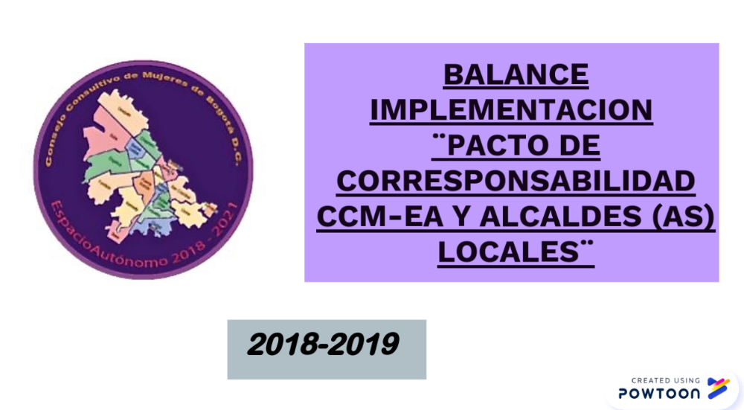

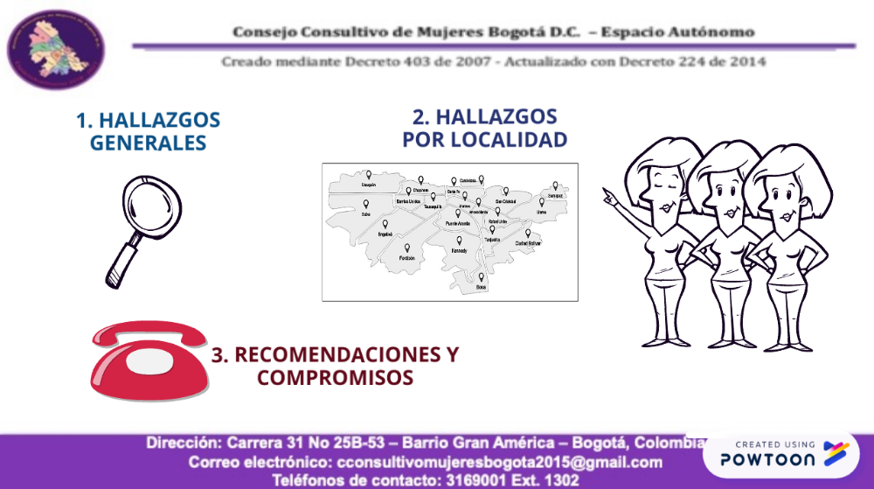

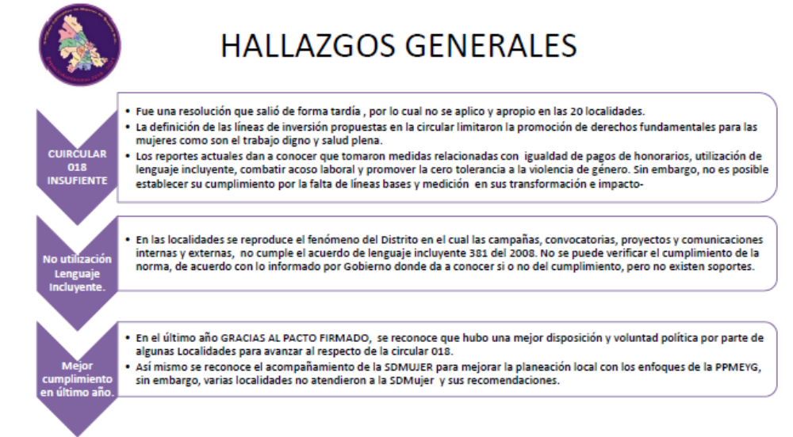

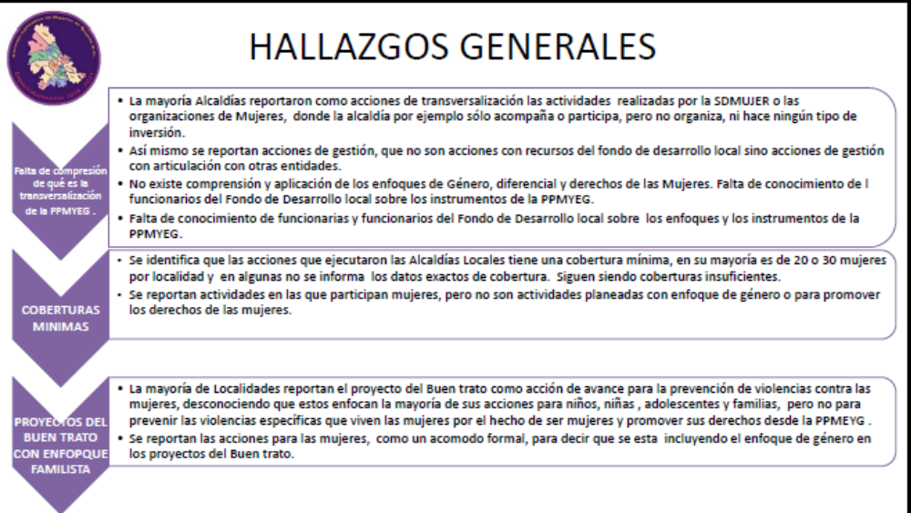

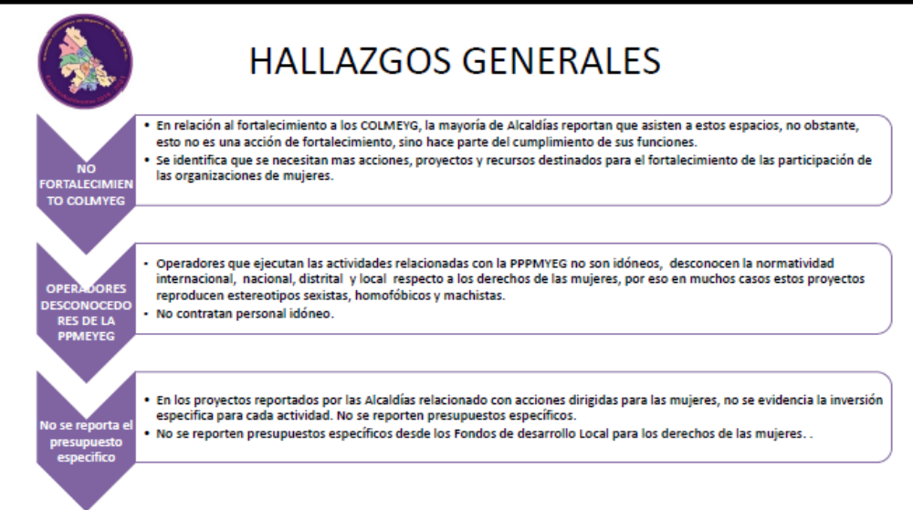

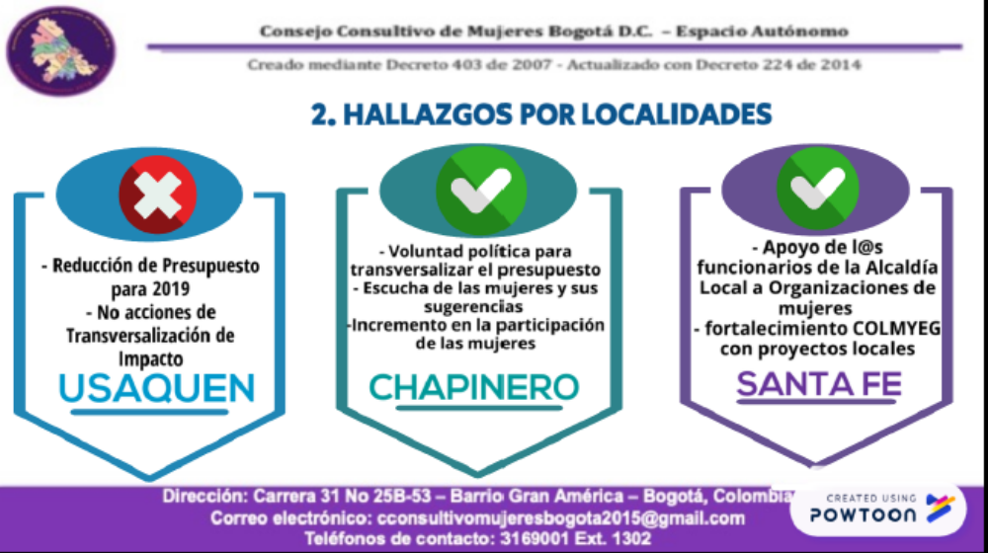
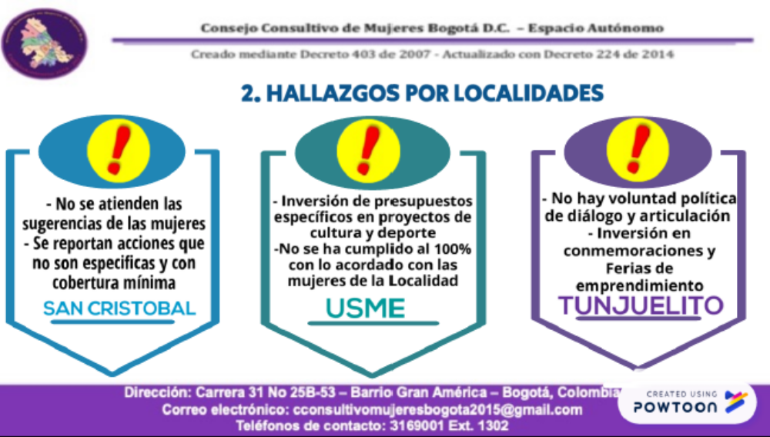
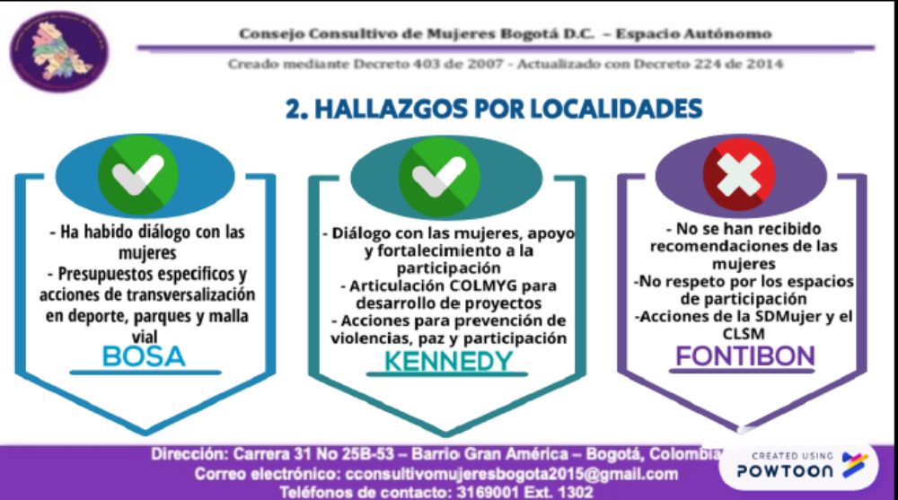

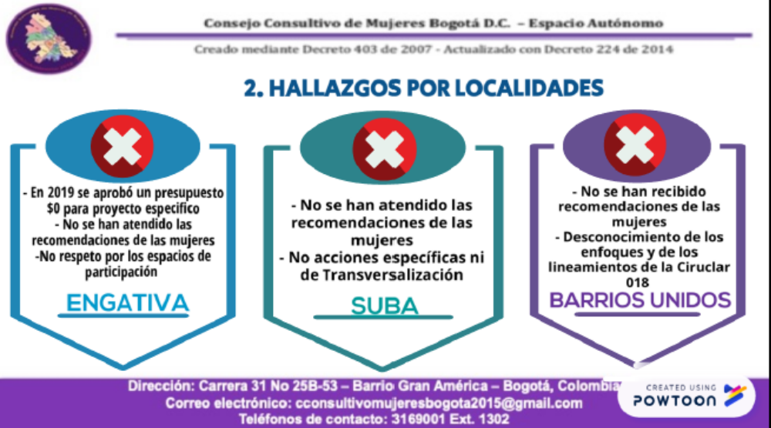
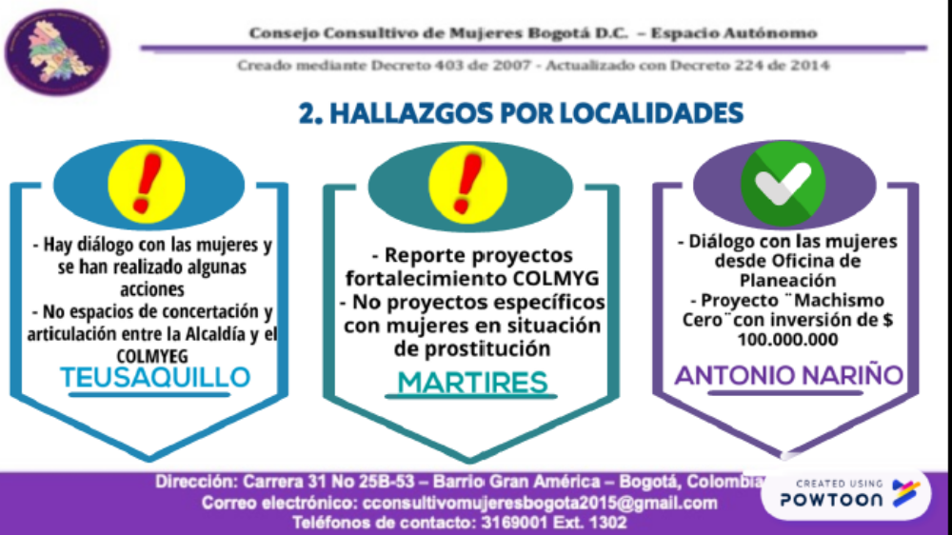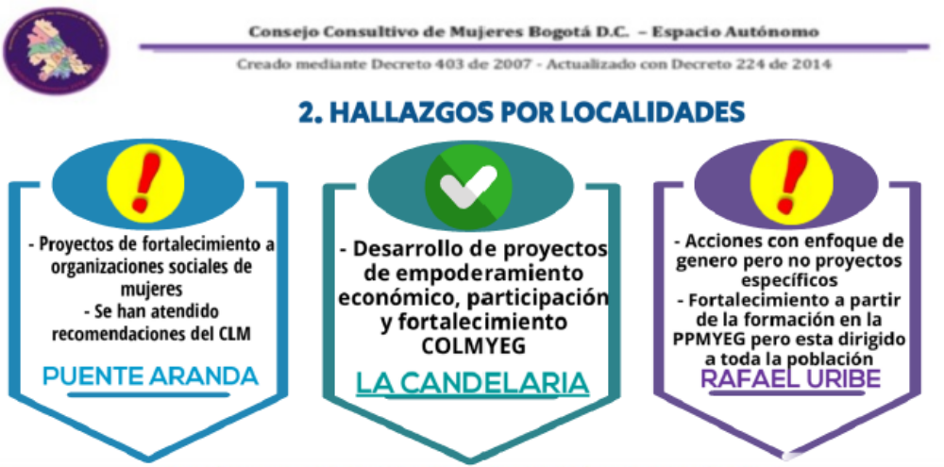

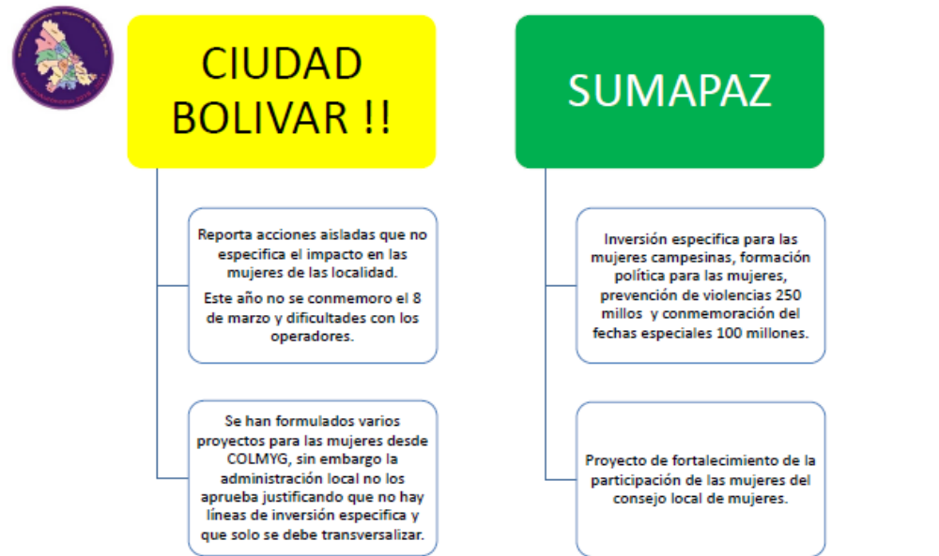

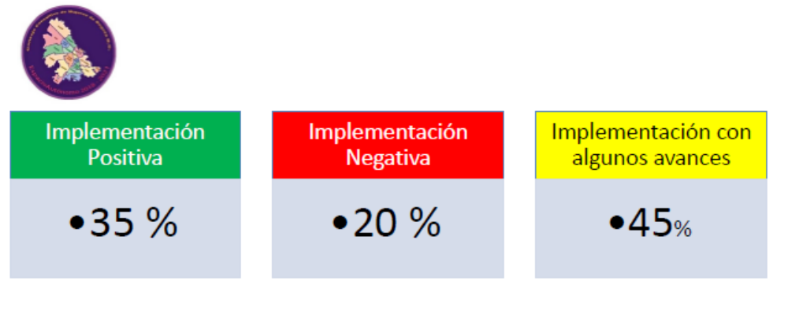
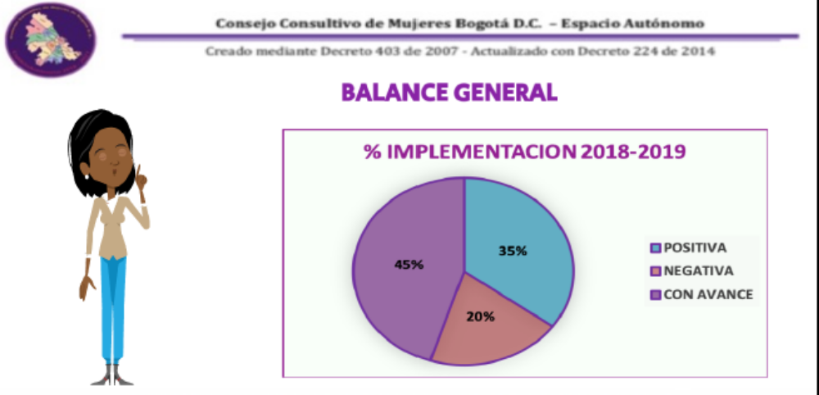

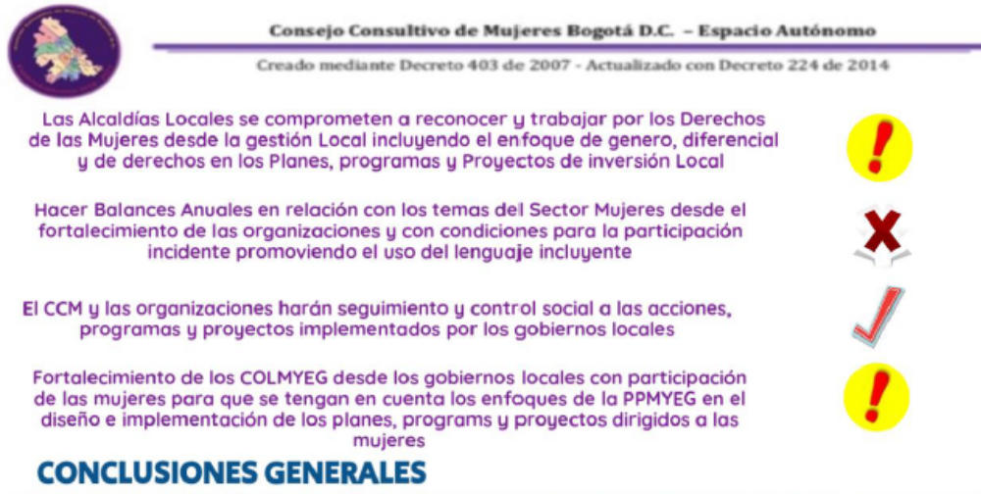

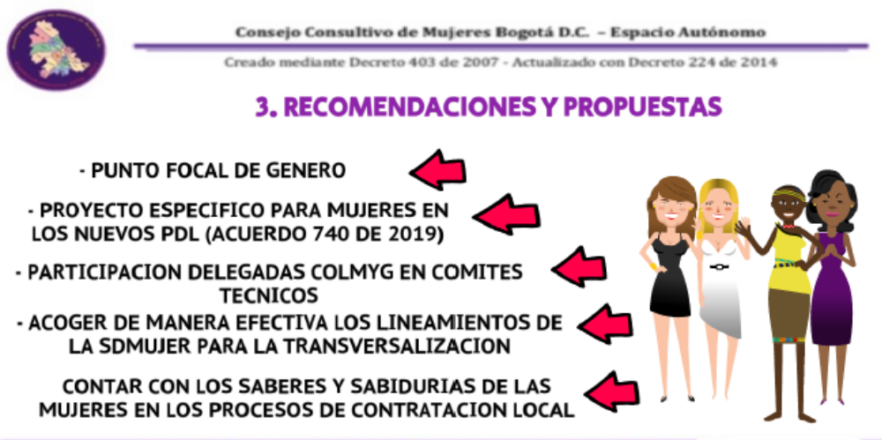

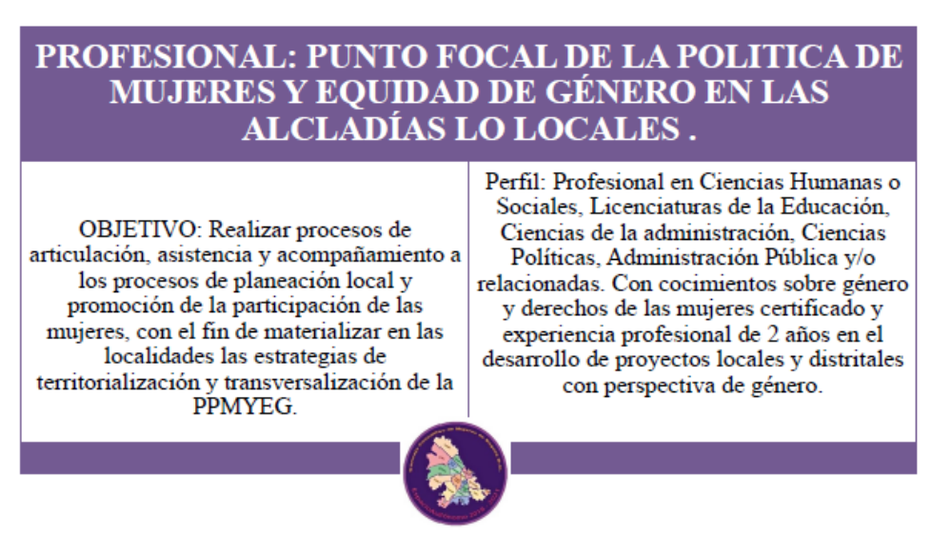

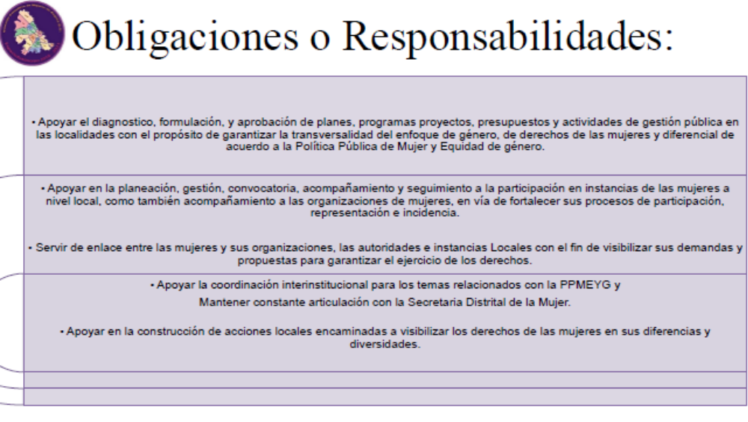
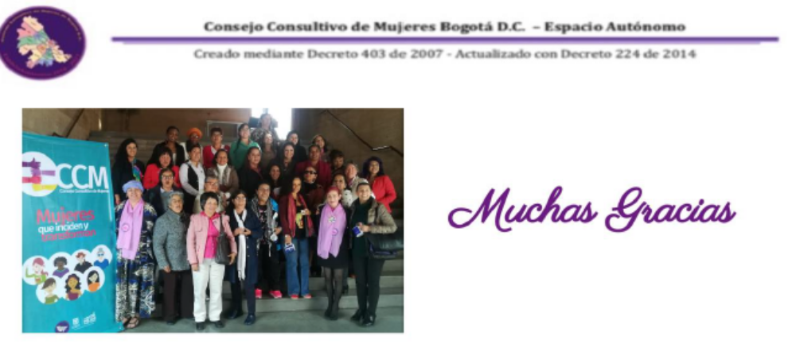
Al final de la presentación la consultiva recalca a manera de cierre, que 1) es necesario avanzar en la implementación de los derechos de las mujeres desde la implementación de proyectos locales , 2) la capacitación en presupuestos sensibles al género a funcionario y funcionarias de las alcaldías y de los fondos de inversión local, no ha sido suficiente, 3) No hay indicadores de impacto, 4) se necesita aportarle a la transformación y finalmente invita a los alcaldes y alcaldesas a comprometerse con las agendas de derechos de las mujeres y presenta el perfil para puntos focales así como las obligaciones que cumplirían.

Intervención Secretaria Distrital de la Mujer

La Secretaria Ángela Anzola hace una breve intervención, agradeciendo al Consultivo de Mujeres -Espacio Autónomo por el ejercicio de análisis juicioso que ha presentado, ratifica su voluntad desde la Secretaria Distrital de la Mujer a continuar trabajando en articulación con el Consejo Consultivo y con la Secretaria de Gobierno y señala que el CCM es una instancias de participación muy juiciosa en su trabajo que a partir de este invita a las entidades a la construcción haciendo propuestas claras sobre lo que necesitan las mujeres y permitiendo así avanzar hacia una gestión pública más eficiente y cumplidora de su deber con las mujeres.

Intervención Subsecretario de Gobernabilidad Francisco Pulido

Comienza su intervención señalando que el informe del Consejo Consultivo, nos permite ver un avance en términos de cumplimiento del pacto, ratifica la voluntad de hacer seguimiento a la contratación de puntos focales en las alcaldías locales, así mismo el seguimiento para que desde los territorios se desarrollen proyectos con enfoque de género, lo cu
al también se incluirá en el informe de empalme de la Secretaría Distrital de Gobierno y en el diagnóstico entregado para el Plan de Desarrollo próximo.

COMPROMISOS PARA REGISTRAR EN LA PLATAFORMA COLIBRI

Secretaría de Gobierno

- Hacer seguimiento para que desde las alcaldías locales se realicen acciones y proyectos para las mujeres, esto se hará en lo que queda de la administración. En este marco las 20 alcaldías locales implementarán los proyectos proyectados y aprobados para avanzar en los derechos de las mujeres, así cumplir con los compromisos adquiridos hasta la fecha con las mujeres de las localidades.
- La secretaria Distrital de Gobierno revisará la agenda distrital de Mujeres diversas para la incidencia 2020-2024, así incluir en sus recomendaciones a la siguiente administración, las propuestas que sean viables desde las mujeres.
- Secretaria de Gobierno dará el lineamiento a las alcaldías para que se invite una delegada de los COLMYG a participar en mesa técnica de formulación y seguimiento a los proyectos de inversión local, relacionados con la Política Publica de mujeres y equidad de género.
- Secretaria de Gobierno ratifica el compromiso de incluir en el instructivo de contratación de Alcaldías Locales, el perfil de la/os referentes de Mujer y Género, de acuerdo a la propuesta de las consultivas presentada en la jornada del 31 de julio.
- Secretaria de Gobierno ratifica el compromiso de solicitar a los Alcaldes y Alcaldesas Locales el cumplimiento del perfil de referente de Mujer y Género del que trata el compromiso.
- Secretaria de Gobierno impulsará la contratación de puntos focales de mujer y género en las 20 localidades.

Alcalde Usaquén
- Atender a las Mujeres del COLMYG de Usaquén.

Secretaría Distrital de la Mujer
- La Secretaria Distrital de la Mujer, sé compromete a entregar balance por localidad de la participación de las mujeres de los COLMYG en los comités técnicos de los proyectos de inversión local.

Consejo Consultivo de Mujeres
- Definir por escrito, con apoyo de la SDMujer en qué comité (contratación, formulación, seguimiento) de las alcaldías locales quieren participar. Enviar respuesta escrita a la secretaria de Gobierno.
- Consultivas hará exigibilidad y seguimiento para a la contratación de puntos focales en las alcaldías locales.

Cierre a cargo del Veedor delegado para la participación Diego Maldonado

Resalta la importancia del ejercicio que viene realizando con el Consejo Consultivo y la plataforma Colibrí, destaca que desde hace 6 meses el Consejo Consultivo de Mujeres de Bogotá ha registrado 31 compromisos de los cuales se han ejecutado 14. Por lo mimos, agradece por ser parte del ejercicio y está dispuesto a seguirlos animando en aras del cumplimiento de los compromisos.

